宁波大学2010-2011学年第 2 学期考试卷（A）
学号 姓名

装 订 线
（闭卷考试，考试时间2.5小时）
课号： 课名： 工程图学基础 阅卷教师 成绩
学 号： 姓 名：
阅卷教师： 成 绩：
1．已知等腰三角形ABC的底边BC属于MN（MN∥V面），三角形高AD=BC，试画出三角形的投影。(10分)  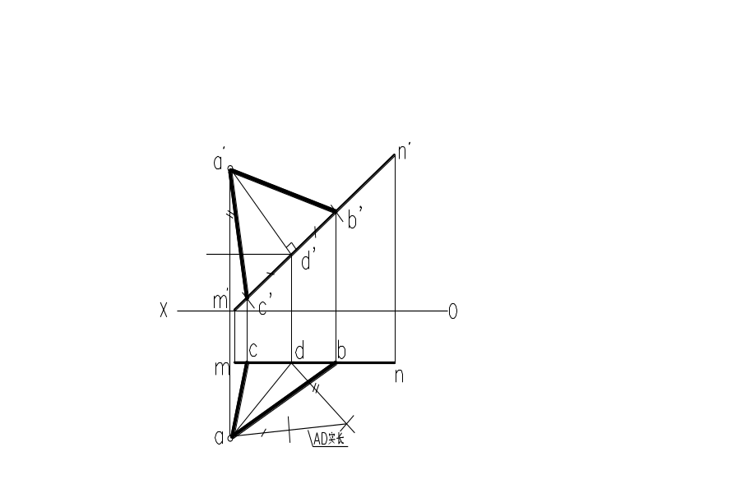  2．已知直线MN与△ABC平面平行，试完成△ABC的水平投影。 （12分）  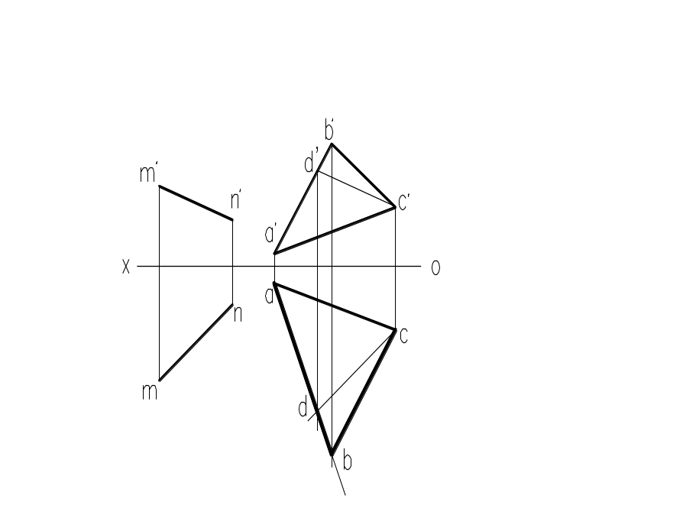 | 3．在△ABC平面内作一点M，使点M与A、B两点等距，并距离C点20 mm。（15分）  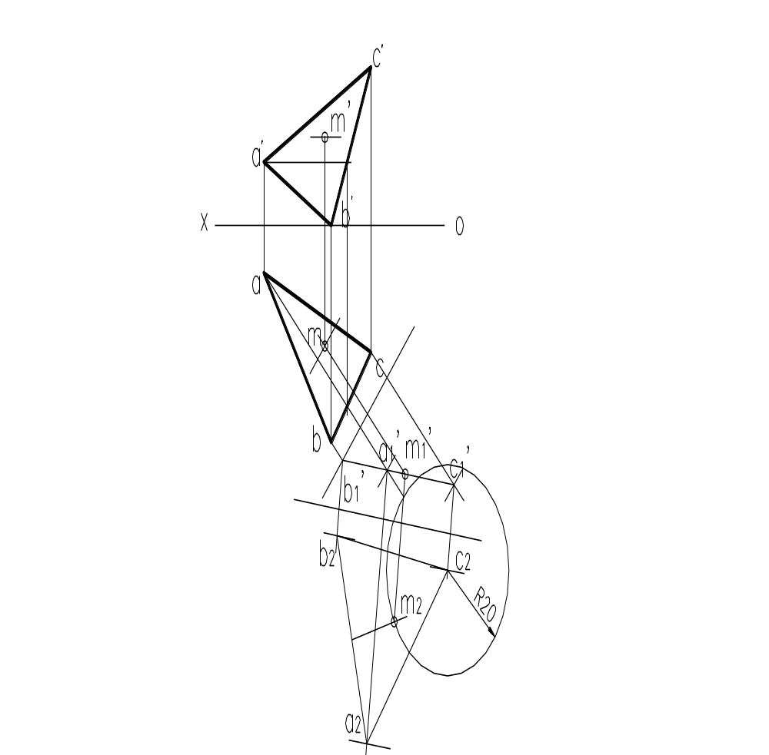  第1页 共3页

宁波大学2010-2011学年第 2 学期考试卷（A）
学号 姓名

装 订 线
（闭卷考试，考试时间2.5小时）
课号： 课名： 工程图学基础 阅卷教师 成绩
学 号： 姓 名：
阅卷教师： 成 绩：
4．已知圆锥切割后的正面投影，完成其水平投影和侧面投影。(14分)  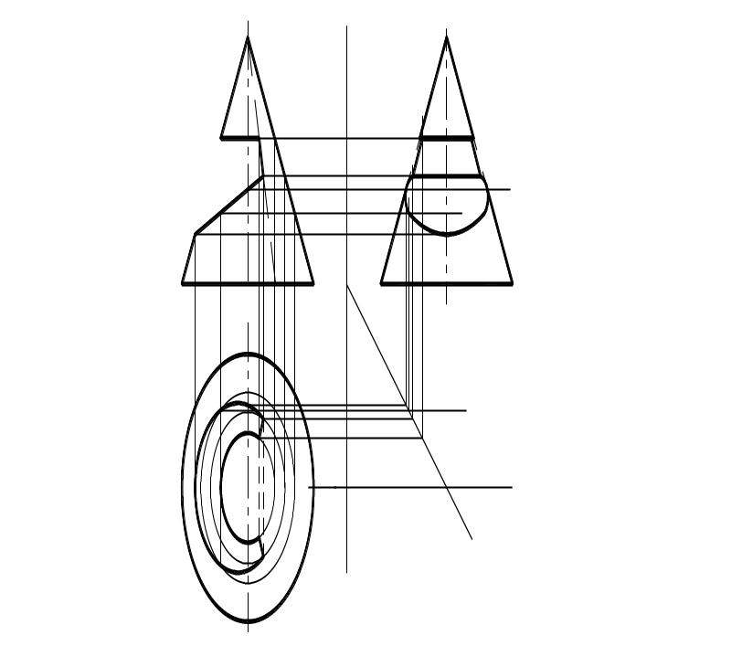  5、已知立体的水平投影和侧面投影，画出正面投影。(10分)  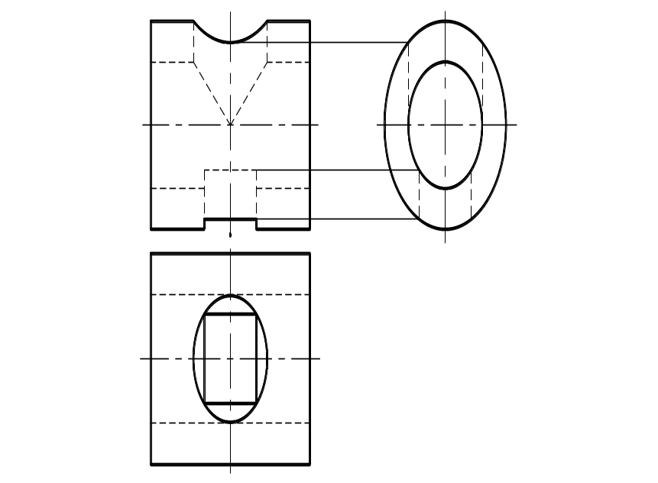 | 6．完成圆柱与圆锥相贯线的水平投影和侧面投影。（12分）  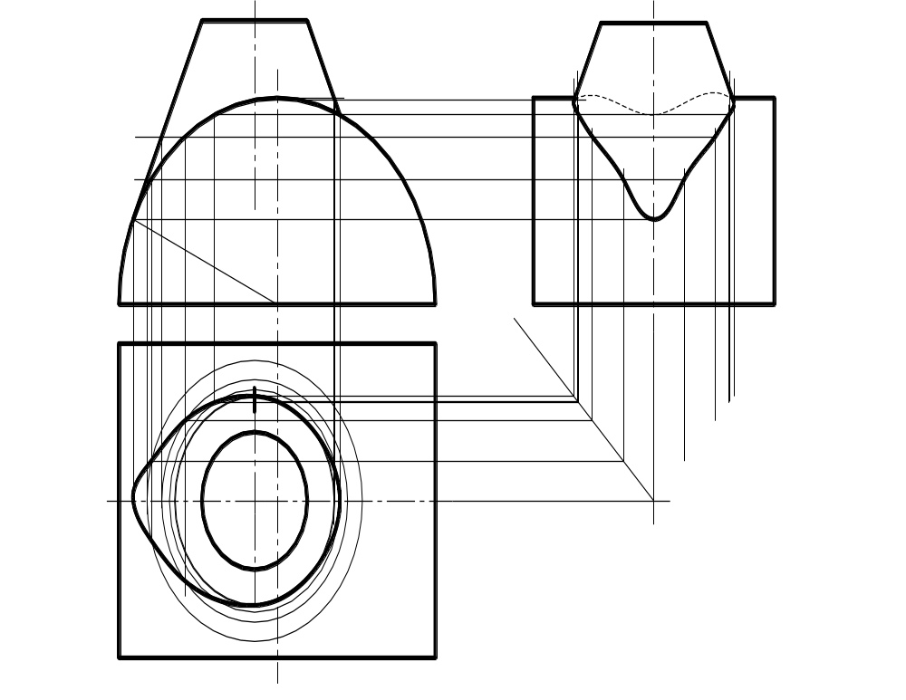  第2页 共3页

宁波大学2010-2011学年第 2 学期考试卷（A）
学号 姓名

装 订 线
（闭卷考试，考试时间2.5小时）
课号： 课名： 工程图学基础 阅卷教师 成绩
学 号： 姓 名：
阅卷教师： 成 绩：
7．已知主视图和左视图，补画俯视图。（12分）  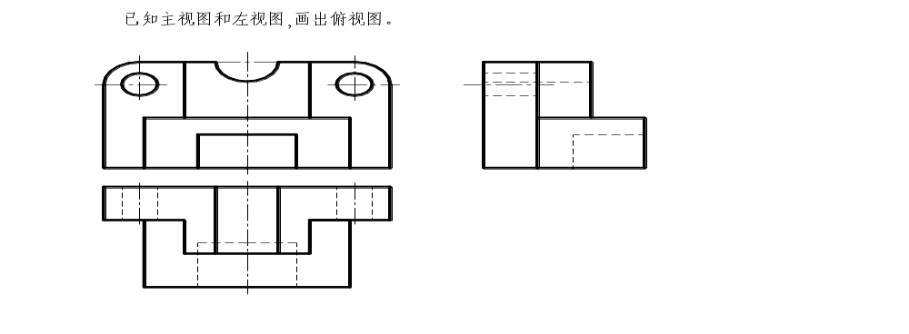 | 8．已知主视图和俯视图，补画左视图。（15分）  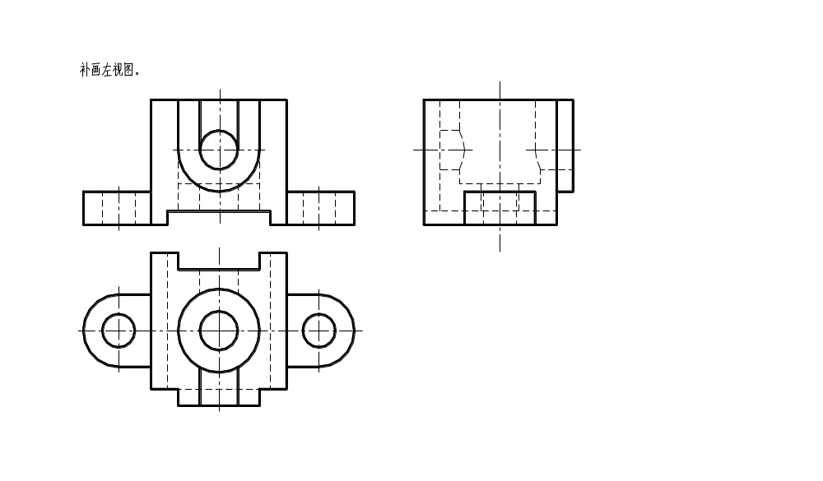  第3页 共3页

宁波大学2010-2011学年第 2 学期考试卷（B）
学号 姓名

装 订 线
（闭卷考试，考试时间2.5小时）
课号： 课名： 工程图学基础 阅卷教师 成绩
学 号： 姓 名：
阅卷教师： 成 绩：
1．已知直线LK与△ABC共面，并平行于BC，且知LK=40mm，完成LK的两面投影。（10分）  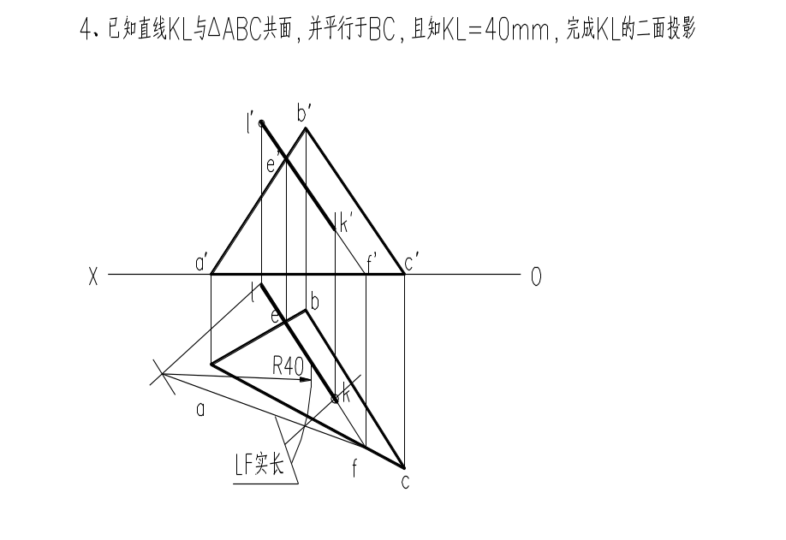  2．已知等腰△ABC的底边BC的两面投影及高线中点D的正面投影，完成该等腰△ABC的两面投影。(12分)  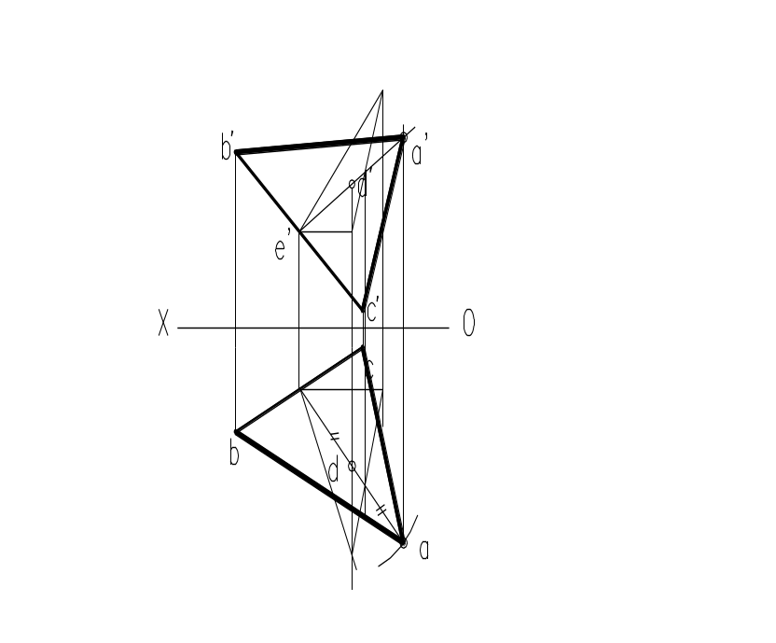 | 3．已知等腰△ABC的底边为AB，顶点C在直线EF上，完成△ABC的两面投影。（15分）  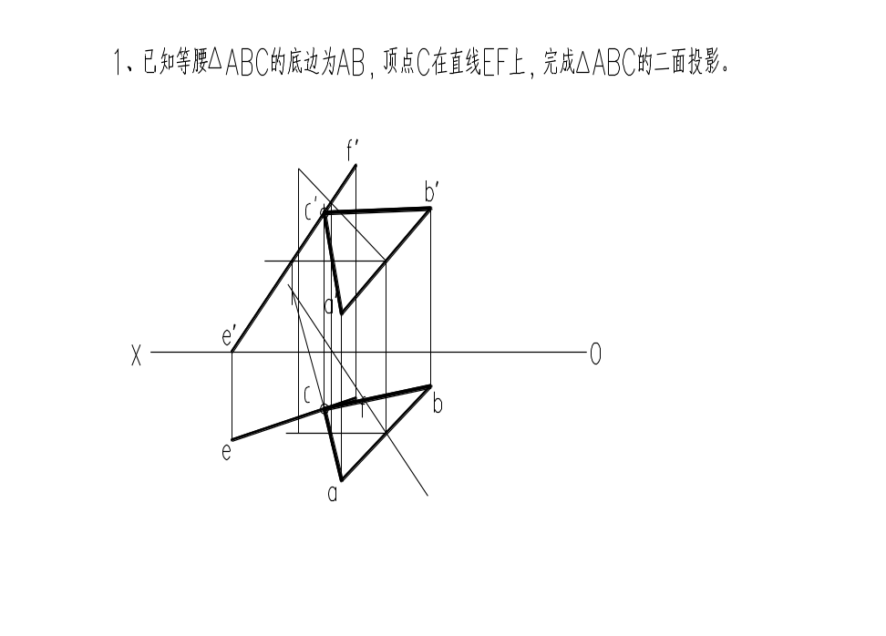  第1页 共3页

宁波大学2010-2011学年第 2 学期考试卷（B）
学号 姓名

装 订 线
（闭卷考试，考试时间2.5小时）
课号： 课名： 工程图学基础 阅卷教师 成绩
学 号： 姓 名：
阅卷教师： 成 绩：
4．补全立体切割后的水平投影。（12分）  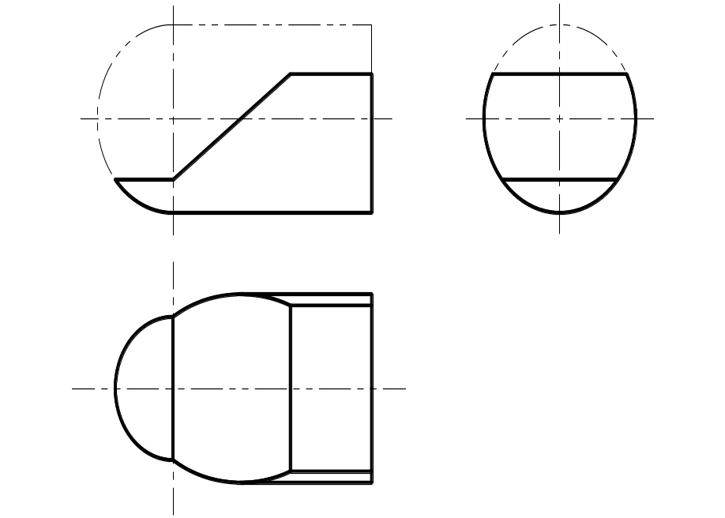  5．已知立体的正面投影和侧面投影，画出水平投影。（12分）  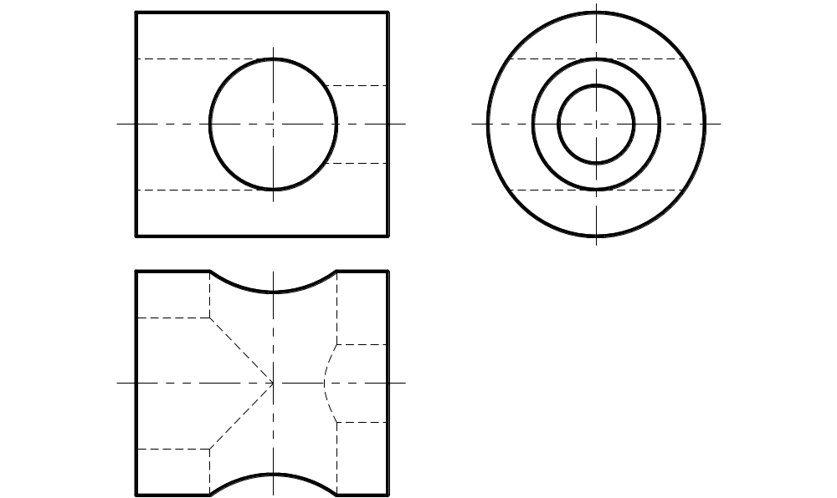 | 6．求作半球与圆锥相贯线的正面投影和水平投影。（12分）  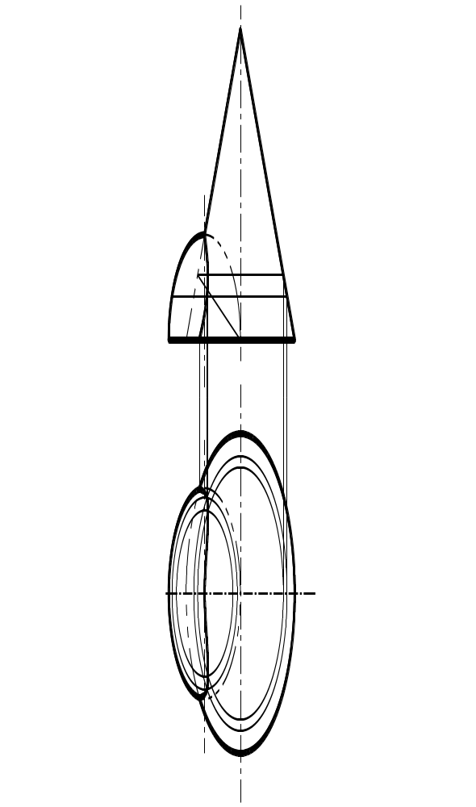  第2页 共3页

宁波大学2010-2011学年第 2 学期考试卷（B）
学号 姓名

装 订 线
（闭卷考试，考试时间2.5小时）
课号： 课名： 工程图学基础 阅卷教师 成绩
学 号： 姓 名：
阅卷教师： 成 绩：
7．已知主视图和俯视图，补画左视图。（12分）  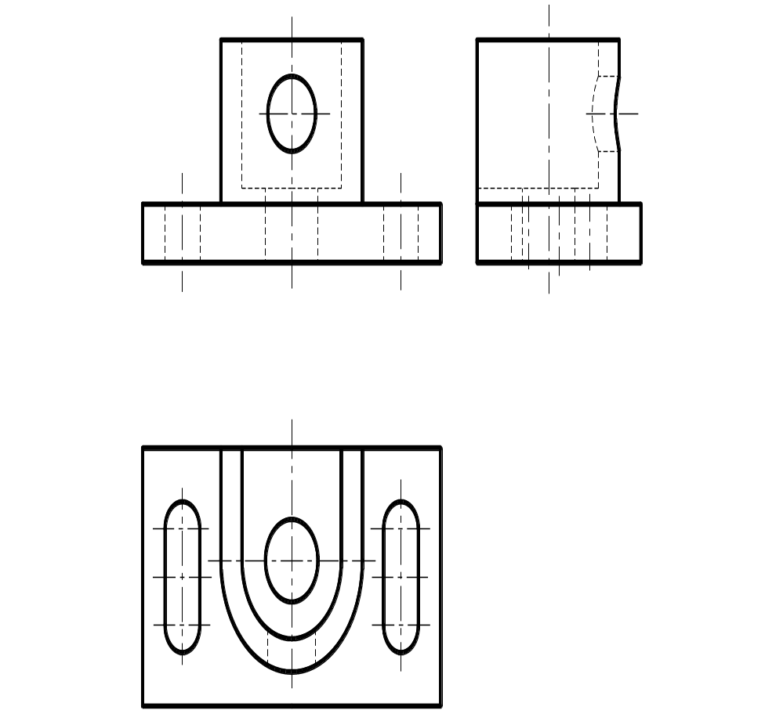 | 8．已知主视图和俯视图，补画左视图。（15分）  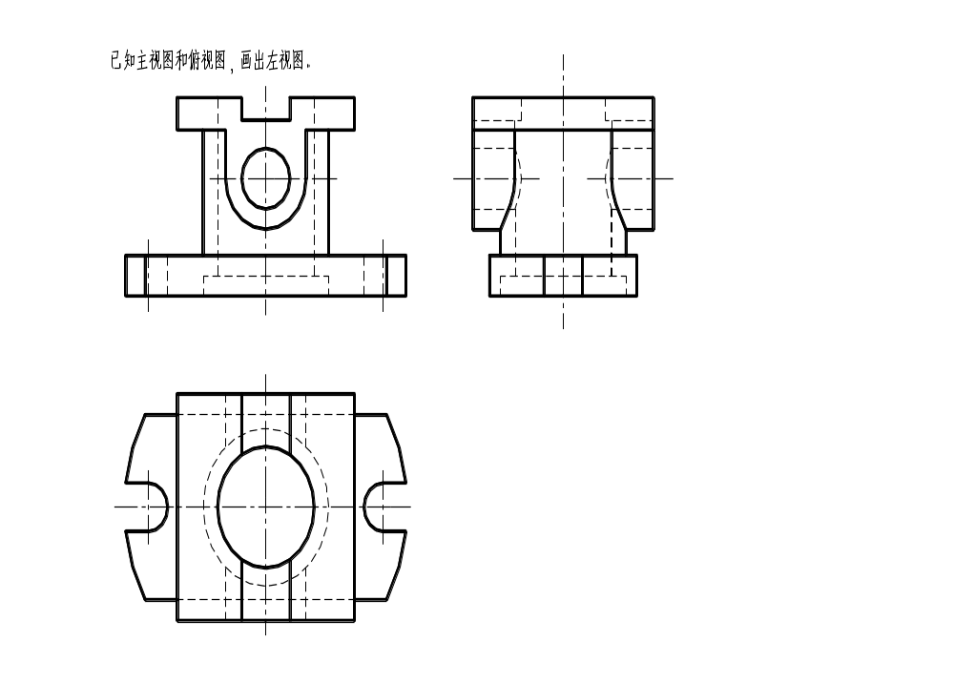  第3页 共3页

